（様式１）参加意向申出書
平成25年 月 日
横浜市長

所 在 地
商号又は名称
代表者職氏名

参 加 意 向 申 出 書

１ 次の件について、プロポーザルの参加を申し込みます。

事業名：横浜都心部コミュニティサイクル事業

２ 提案資格（次のいずれかに○を記載してください。）
・（ ）横浜市一般競争入札参加有資格者名簿に登載済み
・（ ）横浜市一般競争入札参加有資格者名簿に登載予定（提案書提出時までに入札参加資格審査に申請し、協定締結までに名簿に登載されることが必要です）

【連絡先】
所属：
氏名：
電話：
ＦＡＸ：
e-mail：

（様式２）質問書
平成25年 月 日
横浜市長

所 在 地
商号又は名称
代表者職氏名

質 問 書

事業名：横浜都心部コミュニティサイクル事業

質問事項

【質問書の送付先】
横浜市都市整備局都市交通課 担当 石原、三川
〒231-0017 横浜市中区港町１丁目１番地
電話：045-671-3512、FAX：045-663-3415
メールアドレス：tb-cycle@city.yokohama.jp

※質問がない場合は質問書の提出は不要です。
※枠に入らない場合は、別紙に記載してもかまいません。
（様式３）提案書
平成25年 月 日
横浜市長

所 在 地
商号又は名称
代表者職氏名

提 案 書

１ 次の件について、プロポーザルの参加を申し込みます。

事業名：横浜都心部コミュニティサイクル事業

【連絡先】
所属：
氏名：
電話：
ＦＡＸ：
e-mail：

（様式４）応募主体の概要

項目 | 記入欄
（ふりがな）
応募者名（代表企業名）
（ふりがな）
担当者名
連絡先 | 住所 ：  電話番号：  ＦＡＸ ：  E-mail ：
複数の企業等の連合体で応募する場合は、以下の項目についてもご記入ください
構成団体名
構成団体名
構成団体名
構成団体名
構成団体名
実施体制

（様式４）応募主体の概要

・日本国内でのコミュニティサイクルの事業実績概要（規模、期間、実施体制）について、社会実験を含めて記載してください。（複数ある場合は都市毎に記載してください。）

（様式５）事業実施方針
・コミュニティサイクル事業の実施方針を以下の観点で記載してください。
（１）都心部活性化への寄与
（例：回遊性向上、観光振興、国際都市としての機能強化、地域や横浜経済への寄与など）

（２）低炭素化への寄与
（例：公共交通機関との連携、公共駐車場との連携、広報など）

（１）事業概要 （事業計画（p4～17）を簡潔にまとめて１ページ以内で記載してください。）

（２）事業規模
＜用意可能な設備＞
・事業開始時：ポート設備 か所分、自転車 台
・開始５年目（平成30年度）の事業規模：自転車 台（ポート設備含む）

＜事業開始時の規模＞
・事業開始予定時期 平成 年 月
・ポート数 か所（うち、事業者が自主的に確保することが見込まれるポート数 か所）

＜コミュニティサイクル事業開始時のポート配置（場所リストおよび図に記載）＞
・ポート場所リスト
※市が用意するポート候補地を次頁「配置図」に示しました。
※自主的に、事業開始までに確保することが見込まれるポートを下表に記載してください。また、次頁「配置図」へ●で図示するとともに、p17に詳細を記載してください。

（３）料金、付帯事業、収支
・料金体系（登録料、利用料等を種類毎に記載してください。）
■登録料
種類 | 料金（円） | 種類 | 料金（円）

■利用料（会員種別毎（例：1回会員、月額会員、年間会員等）に記載ください。）
種類 | 基本料（円） | 利用料（円） | 備考
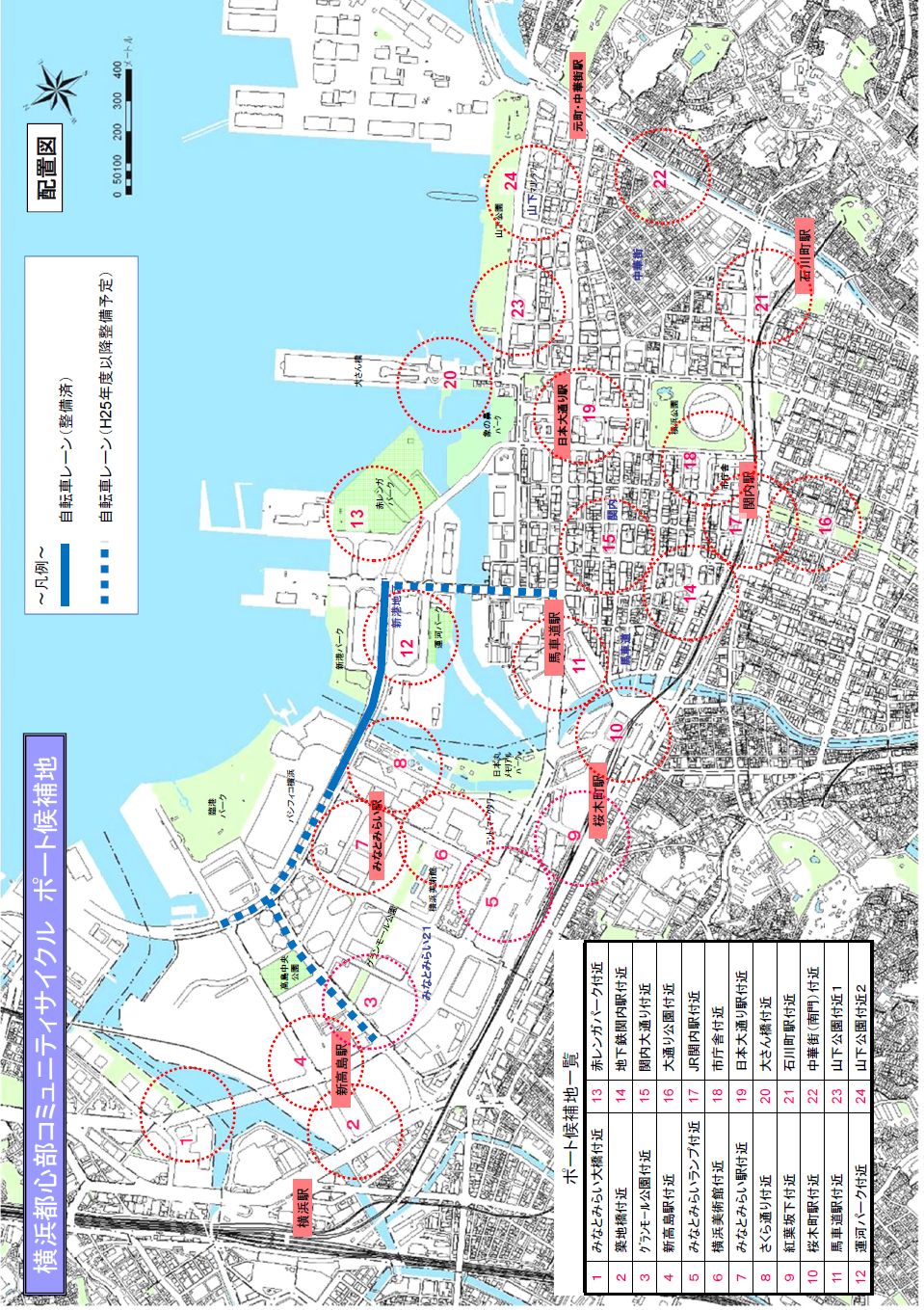

・利用促進の取組について、できるだけ具体的に記載してください。
（例：広報活動、他企業や他事業との連携 等）

・付帯事業内容

・収支および資金計画
■運営期間中（５年間）の収支計画
・本事業の収支計画および付帯事業の経常利益について計算根拠を含め、記載してください。（①～⑧は、付帯事業を除いて記載してください。市の負担金は事業説明資料をふまえた想定額を参考として記載してください。）
・付帯事業が既存事業である場合、コミュニティサイクル運営による付帯事業の経常利益増加分を記載してください。 （単位：千円）
項目 | 初年度 | ２年目 | ３年目 | ４年目 | ５年目
- 売上高
- 売上原価
- 売上総利益：①－②
- 販売費一般管理費
- 営業利益：③―④
- 営業外収益
- 営業外費用
- 経常利益：⑤＋⑥―⑦
- 付帯事業の経常利益
経常⑩ 経常利益計 ⑧＋⑨
（参考）市負担金想定
・自転車台数（台）
・平均利用回数（回／日）
- 売上高の計算根拠
- 売上原価の計算根拠
- 販売費一般管理費の計算根拠
⑥⑦営業外収益・費用の計算根拠
  - 付帯事業の経常利益の計算根拠
■本事業の初年度における投資計画と資金調達方法・内容
・本事業の単体投資計画と資金調達方法・内容について記載してください。
（単位：千円）
初年度の投資計画 |  |  |  |  |  |  | 初年度の資金調達方法・内容
項目 |  |  | 単価 | 数量 | 単位 | 金額 | 項目 |  | 金額
設 備 資 金 | 【シ ス テ ム 関 連】 | ・自転車 |  |  |  |  | 自 己 資 金 | 預金
設 備 資 金 | 【シ ス テ ム 関 連】 | ・ラック |  |  |  |  | 自 己 資 金 | 預金
設 備 資 金 | 【シ ス テ ム 関 連】 | ・無人貸出機、  通信機器等 |  |  |  |  | 自 己 資 金 | 預金
設 備 資 金 | 【シ ス テ ム 関 連】 | ・貸出・決済  システム |  |  |  |  | 自 己 資 金 | 預金
設 備 資 金 | 【シ ス テ ム 関 連】 | ・その他  （ ） |  |  |  |  | 自 己 資 金 | 預金以外
設 備 資 金 | 【シ ス テ ム 関 連】 | （ ） |  |  |  |  | 自 己 資 金 | 預金以外
設 備 資 金 | 【工事・設置費・運搬費】 |  |  |  |  |  | 自 己 資 金 | 預金以外
設 備 資 金 | 【その他】 | （ ） |  |  |  |  | 自 己 資 金 | 預金以外
設 備 資 金 | 【その他】 | （ ） |  |  |  |  | 自 己 資 金 | 自己資金  合計：③
設 備 資 金 | 設備資金合計：① |  |  |  |  |  | 自 己 資 金 | 自己資金  合計：③
運 転 資 金 | 【 メ ン テ ナ ン ス 関 連 費 用 】 | ・人件費 |  |  |  |  | 借 入 金 | 本件  借入金
運 転 資 金 | 【 メ ン テ ナ ン ス 関 連 費 用 】 | ・運搬費  （再配置業務） |  |  |  |  | 借 入 金 | 本件  借入金
運 転 資 金 | 【 メ ン テ ナ ン ス 関 連 費 用 】 | ・修理費 |  |  |  |  | 借 入 金 | 本件  借入金
運 転 資 金 | 【 メ ン テ ナ ン ス 関 連 費 用 】 | ・その他  （ ） |  |  |  |  | 借 入 金 | 本件  借入金
その他
借入金
運 転 資 金 | 【 メ ン テ ナ ン ス 関 連 費 用 】 | （ ） |  |  |  |  | 借 入 金 | その他  借入金
運 転 資 金 | 【 メ ン テ ナ ン ス 関 連 費 用 】 | （ ） |  |  |  |  | 借 入 金 | その他  借入金
運 転 資 金 | 【その他費用】 | （ ） |  |  |  |  | 借 入 金 | 借入金  合計：④
運 転 資 金 | 【その他費用】 | （ ） |  |  |  |  | 借 入 金 | 借入金  合計：④
運 転 資 金 | 【その他費用】 | （ ） |  |  |  |  | そ の 他 | その他の資金：⑤
運 転 資 金 | 運転資金合計：② |  |  |  |  |  | そ の 他 | その他の資金：⑤
合計：①＋② |  |  |  |  |  |  | 合計：  ③＋④＋⑤
（４）運営方法
・組織体制、役割、人数等の概要を記載してください。

・常時連絡および対応可能となっていますか？ （ はい ・ いいえ ）

・自転車の再配置方法および貸出・返却ができない状態（ポートが満車または自転車がない状態）を解消するために必要な時間について記載してください。

・事故、トラブルが発生した場合の対応方法について、初期対応までに要する時間を含めて記載してください。

・利用者のケガの補償や損害賠償事故（対人、対物）の補償のため、保険に加入しますか？
（ はい ・ いいえ ）

・利用者への交通ルール、マナー等の広報・啓発方法を記載してください。

・防犯、盗難対策について記載してください。

・放置自転車対策への寄与について記載してください。

（５）利用方法
・自転車はどのポートでも貸出・返却（借りたポートと異なるポートに返却）可能ですか？
（ はい ・ いいえ ）

・登録方法（個人認証方法）および登録にかかる最短時間を記載してください。

・自転車の貸出、返却方法およびかかる最短時間について記載してください。

（６）ポート・自転車の仕様
・ポート、貸出システムについて図面（縮尺１：１００）や写真等を用いて記載してください。
・景観計画等による自転車の遮蔽については、記載する必要はありません。

・自転車の仕様（デザイン、操作性、安全性、耐久性に優れた点など）について、図面（縮尺１：２０）や写真等を用いて記載してください。

・ポートは、無人対応可能なシステムが基本となっていますか （ はい ・ いいえ ）

・ポートの設置、撤去方法を電源確保の方法を含めて記載してください。

・ポート、自転車のメンテナンス方法（人数、資格、頻度等）について記載してください。

（７）その他
・コミュニティサイクル事業に関する独自の提案や利用者からの意見の反映等について自由に記載してください。

＜提案者が、自主的に事業開始までに確保することが見込まれるポート候補地の詳細（p4関連）＞
（窓口となる担当者に確認の電話をする場合がありますので、あらかじめご了承ください。）
ポート設置  候補地名称 | 所在地 | 土地所有者（または管理者等） | 窓口となる担当者および連絡先 | 提案者との関係（自社、関連企業など） | 調整状況（設置了承済、交渉中など）
例：Ａ社●ビル地先 | 中区港町１－１ | Ａ株式会社 | 管理課 横浜太郎  ℡045-xxx-xxxx | 関連企業 | 設置了承済

